H. CONGRESO DEL ESTADO DE CHIHUAHUA.
P R E S E N T E.-
Quienes suscriben, María Antonieta Pérez Reyes, Edin Cuauhtémoc Estrada Sotelo, Leticia Ortega Máynez, Óscar Daniel Avitia Arellanes, Rosana Díaz Reyes, Brenda Francisca Ríos Prieto, Magdalena Rentería Pérez, Elizabeth Guzmán Argueta, Pedro Torres Estrada, Herminia Gómez Carrasco, Jael Argüelles Díaz y Edith Palma Ontiveros, en nuestro carácter de Diputados de la Sexagésima Octava Legislatura del Honorable Congreso del Estado de Chihuahua e integrantes del Grupo Parlamentario de Morena, con fundamento en lo dispuesto por los artículos 68 fracción I, de la Constitución Política; 167 fracción I, 168 de la Ley Orgánica del Poder Legislativo; así como los numerales 75 y 77 del Reglamento Interior de Prácticas Parlamentarias del Poder Legislativo; todos ordenamientos del Estado de Chihuahua, acudimos ante esta Honorable Asamblea Legislativa, a presentar Proposición con carácter de Punto de Acuerdo, para exhortar atenta y respetuosamente al Ejecutivo Estatal la asignación de Presupuestos suficiente que garantice el buen funcionamiento de Tribunales Mixtos en el ámbito penal y familiar, lo anterior con sustento en la siguiente:

EXPOSICION DE MOTIVOS

A raíz de una modificación Constitucional en 2022 finalmente, a partir del 4 de noviembre del presente el Tribunal Superior de Justicia del Estado de Chihuahua enfrenta un reto importante en la impartición de justicia y en la responsabilidad del estado para disminuir y eliminar la violencia de género y en el ámbito familiar.
La Lic. Olivia Citlali Aguilar Natividad, Secretaria de la Presidencia del Tribunal Superior de Justicia del estado de Chih, hizo constar y certificó que el PLENO DEL CONSEJO DE LA JUDICATURA, EN SESION ORDINARIA PRIVADA CELEBRADA EL DIECINUEVE DE SEPTIEMBRE DE DOS MIL VEINTITRES EMITIO EL ACUERDO GENERAL MEDIANTE EL CUAL SE CREA EL TRIBUNAL MIXTO ESPECIALIZADO EN VIOLENCIA DE GENERO CON COMPETENCIA FAMILIAR Y PENAL (TMEVG). (se anexa copia de acuerdo correspondiente del Consejo de la Judicatura)
Los Tribunales Especializados en Violencia de Genero que actualmente están funcionando se convertirán y funcionarán como Tribunales Mixtos en lo Familiar y Penal.
Son 25 jueces de los Tribunales contra la Violencia de Genero quienes capacitados ya están listos para atender delitos relacionados con ambas especializadas jurídicas, familiar y la penal.
Según el acuerdo antes mencionado El TMEVG tendrá competencia conforme a los siguiente:
En materia PENAL conocerá de los siguientes delitos:
a).- Violencia Familiar
b).- Feminicidio
c).- Trata de Personas
d).- Violación
e).- Abuso Sexual
f).- Hostigamiento Sexual
g).- Acoso Sexual
h).- Estupro
i).- Incesto
j).- Fraude Familiar
k).- Delitos que atentan contra el cumplimiento de la obligación alimentaria
l).- Delitos cometidos en el ámbito familiar

En materia FAMILIAR conocerán de las figuras siguientes:
a).- Convivencias
b).- Pensiones Alimenticias
c).- Guarda y Custodia (responsabilidad parental)
d).- Orden de protección
e).- Patria potestad
f).- Disolución del matrimonio

Si una víctima de violencia familiar ha interpuesto denuncia o querella (requisito) por un delito en su contra podrá simultáneamente solicitar otras medidas como el divorcio, pensión alimenticia, guardia y custodia de los hijos, por ejemplo.
Los Tribunales Mixtos iniciarán operaciones en dos distritos; Judicial Bravos y el distrito Abraham González y en etapas se instalarán en otros municipios del estado priorizando los que actualmente cuentan con “Alertas de Genero”.
El 16 de agosto del 2021 la Sria. De Gobernación a través de la Comisión Nal. Para Prevenir y Erradicar la Violencia contra las Mujeres emitió “La Declaratoria de Alerta de Violencia de Genero contra las Mujeres” para los municipios del estado; Chihuahua, Juárez, Hidalgo del Parral, Cuauhtémoc y Guadalupe y Calvo.
En el apartado C.2 Poder Judicial estatal, se estableció como medida de justicia el fortalecer y consolidar los TRIBUNALES ESPECIALIZADOS EN VIOLENCIA CONTRA LAS MUJERES POR RAZONES DE GENERO tanto para que integren sus investigaciones conforme a las distintas modalidades y tipos de violencia no solo en lo relacionado a la violencia familiar.
Se estableció además en las recomendaciones de dicha “Alerta” que las formas tradicionales de juzgamiento de los delitos relacionados con la Violencia de Genero no permitían una atención integral como lo establecen las Leyes Federales y Estatal del Derecho de las Mujeres a una Vida Libre de Violencia.
Por otro lado, es una realidad que los problemas de violencia que se sufren en el seno familiar no distinguen competencias jurídicas como en los juzgados. Dentro de una familia puede estar pasando al mismo tiempo intento de homicidio en contra de la mujer, falta de manutención, violencia en contra de menores de edad lo cual con los procesos observados en los tribunales revictimizan a las víctimas ya que deberán acudir a los juzgados correspondientes a interponer denuncia y llevar litigios por separado, audiencias, elementos probatorios, testigos etc. corriendo además, con el gran riesgo de que obtengan sentencias contrarias o contrapuestas unas con las otras entre el juicio penal y civil.
En estos Tribunales Mixtos tendrán los juzgadores la especialización para conocer el problema central y otros derivados, así como sus posibles soluciones jurídicas, armonizadas todas entre sí.
Es claro que los grupos más vulnerables en temas de violencia son los menores de edad y las mujeres de ahí que este proyecto de justicia esté pensado en facilitarles el proceso de juzgamiento, que los actos probatorios no se reproduzcan en uno y otro tribunal, sino que con “el principio de la prueba trasladada” puedan ser conocidos por el mismo juzgador.
La legislación en temas de familia es del ámbito federal por lo que los Tribunales Mixtos seguirán utilizando las leyes y reglamentos existentes que correspondan a cada materia jurídica, cada estructura propia de cada caso.
Juzgar de una manera integral y justa en favor de la víctima es en este proyecto el objetivo principal, motivando en la ciudadanía la presentación de querellas o denuncias de víctimas de violencia de género, así como en el ámbito familiar.

La responsabilidad del Poder Legislativo es diseñar marcos jurídicos suficientes que identifiquen, desalienten y sancionen de manera ejemplar la comisión de cualquier delito en contra de los ciudadanos.
El Poder Judicial le corresponde la reparación y sanción del daño, pero el Poder Ejecutivo está obligado a invertir lo necesario en recursos económicos para que estos Tribunales Mixtos funcionen.
De inicio para la correcta operación de este proyecto están faltando plazas para; a).- Jueces
b).- Secretarios judiciales
c).- Escribientes y
d).- Encargados de sala.
Así como instalaciones dedicadas y suficientes para al objetivo de los TMEVG,
equipo de tecnología y redes.
Las mujeres, los niños y niñas chihuahuenses no pueden esperar más a que este proyecto de justicia integral se posponga, inicie con deficiencias o la implementación integral en todo el estado tome años por falta de presupuesto. El nivel de violencia en el estado así lo exige.
Problemas, imprevistos, resistencias, todo proyecto enfrenta desde su inicio y hasta el logro de sus objetivos elementos que pueden desviar sus resultados. Presupuesto insuficiente para operar los Tribunales Mixtos es el primer reto que veremos como resuelve el Ejecutivo del Estado.

Proposición con carácter de:
PUNTO DE ACUERDO H. Congreso del Estado exhorta:

Primero. Al Consejo de la Judicatura para que a la brevedad analice y establezcan para año fiscal enero - diciembre 2025 el presupuesto económico suficiente para que Los TRIBUNALES MIXTOS ESPECIALIZADOS EN VIOLENCIA DE GENERO operen de manera efectiva y eficiente en la impartición de justicia integral.
Segundo: Al Poder Ejecutivo estatal para que destine, según lo requerido por el Consejo de la Judicatura, UNA PARTIDA DE RECURSOS ECONOMICOS “ESPECIAL Y ETIQUETADA” suficientes para que el proyecto de Tribunales Mixtos garantice su perfecta operación e impartición de justicia integral EN TODO EL ESTADO.

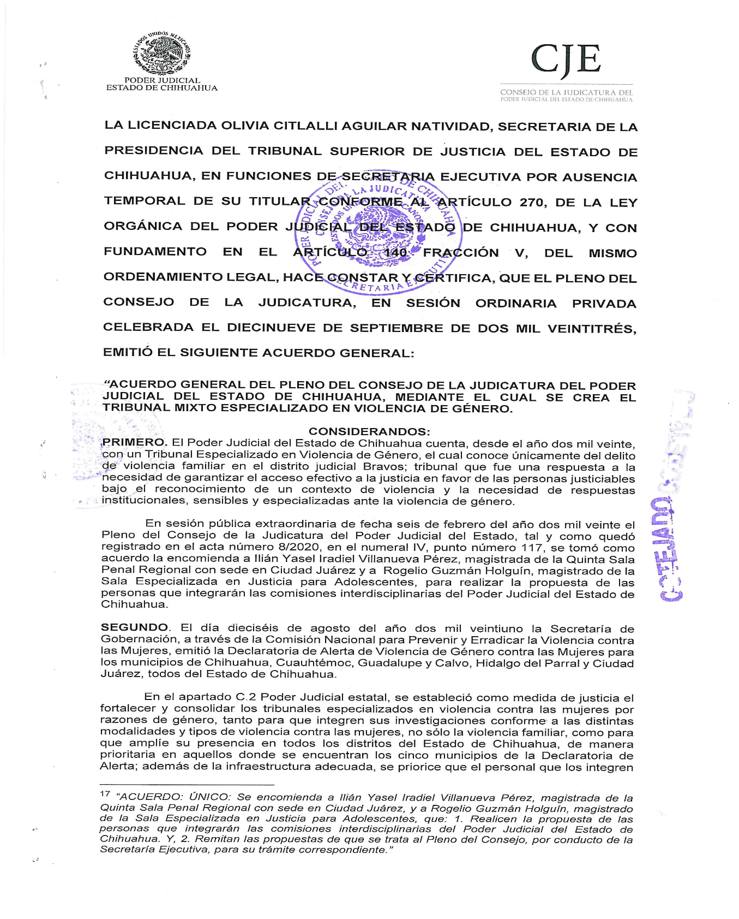
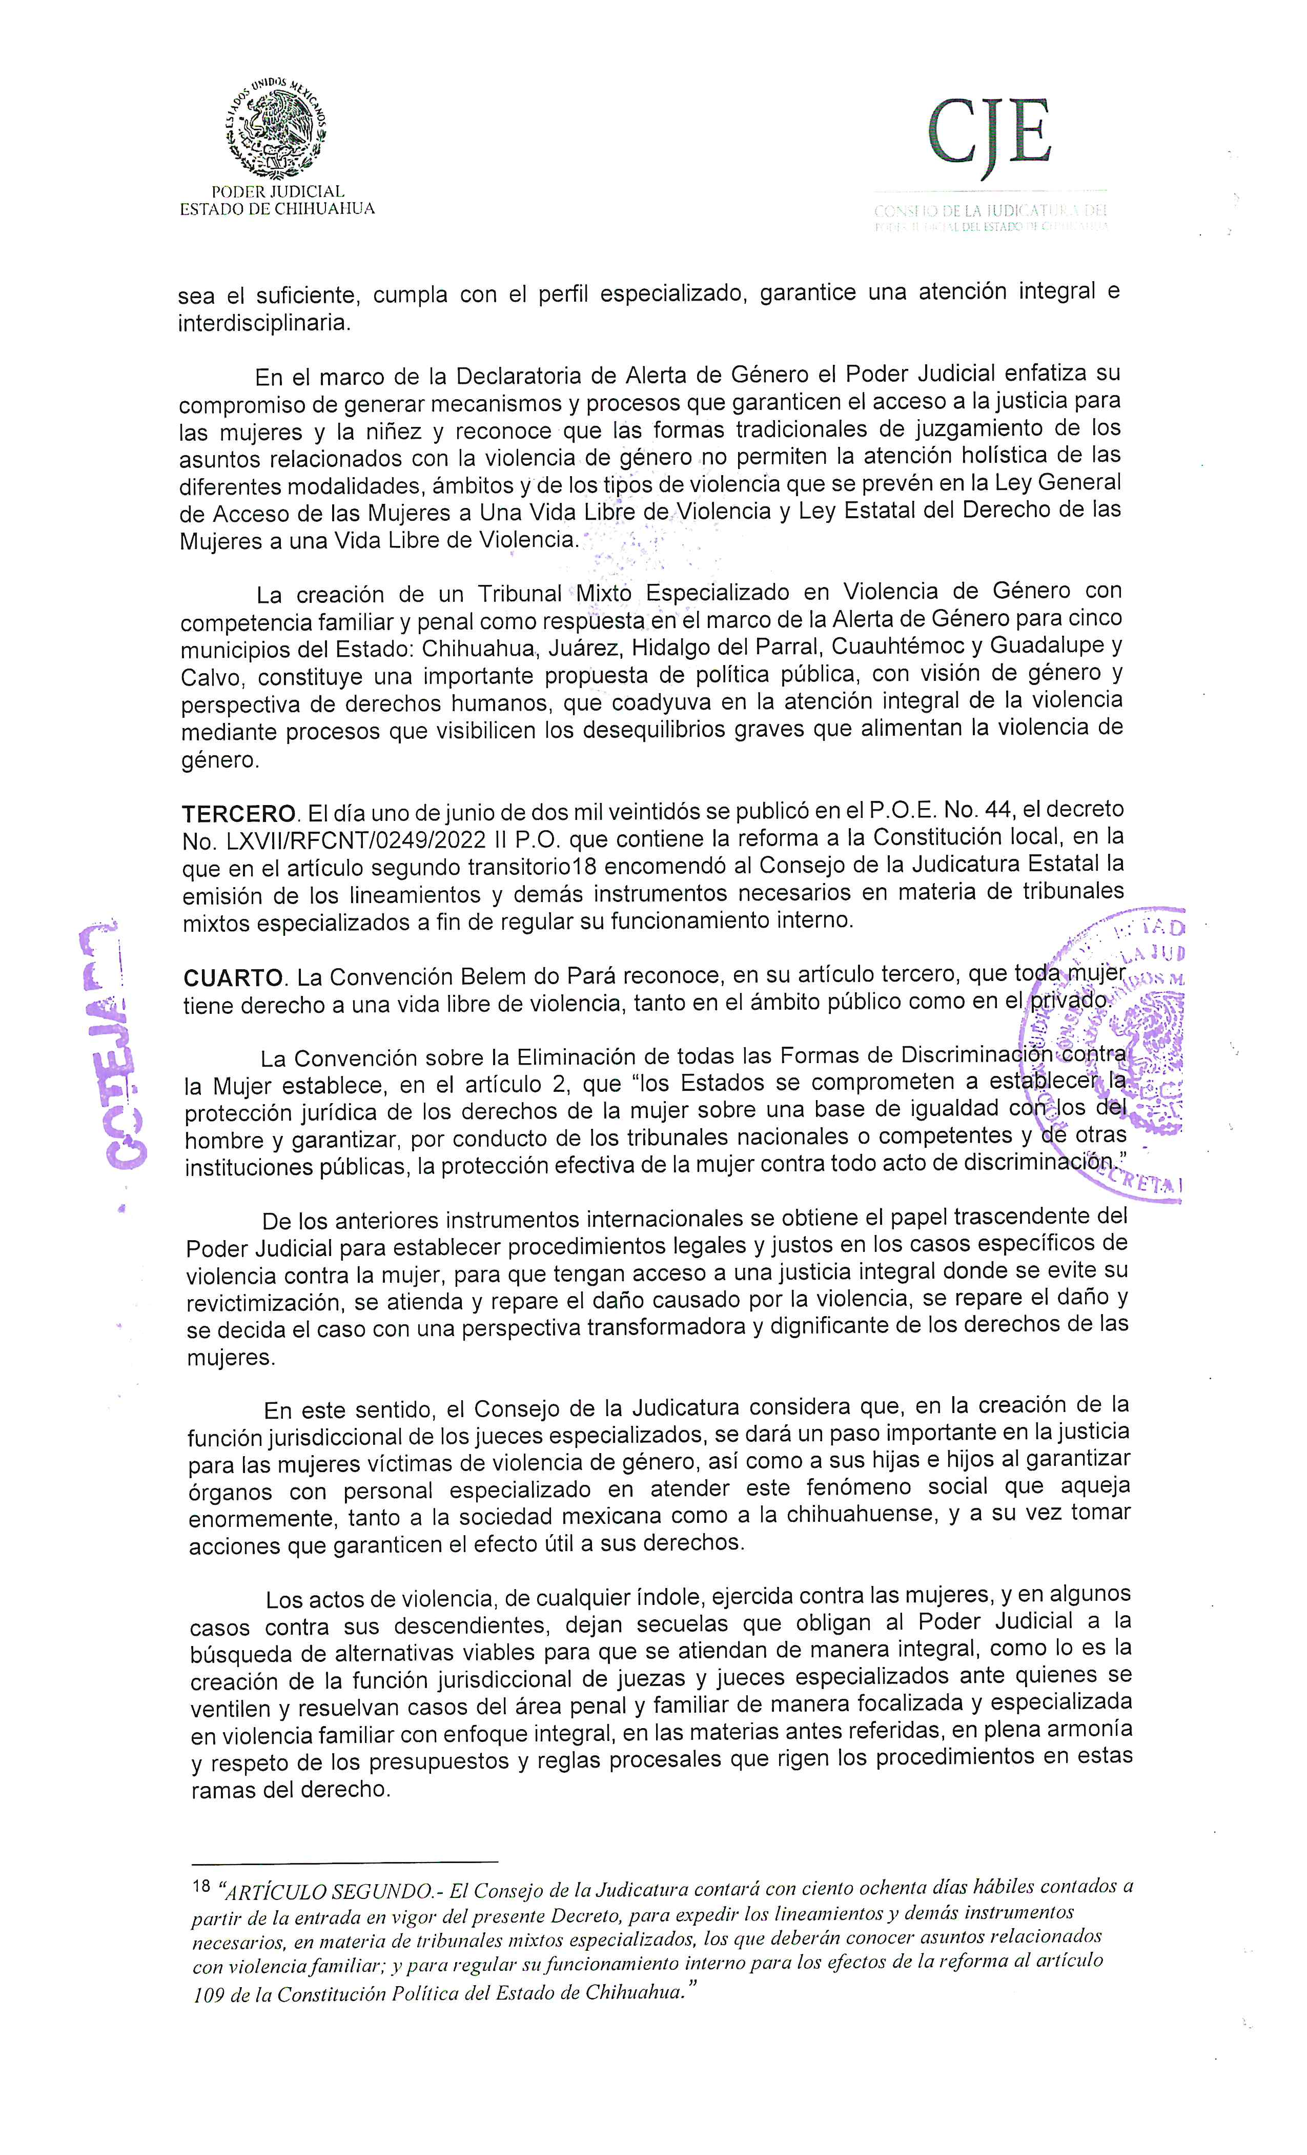
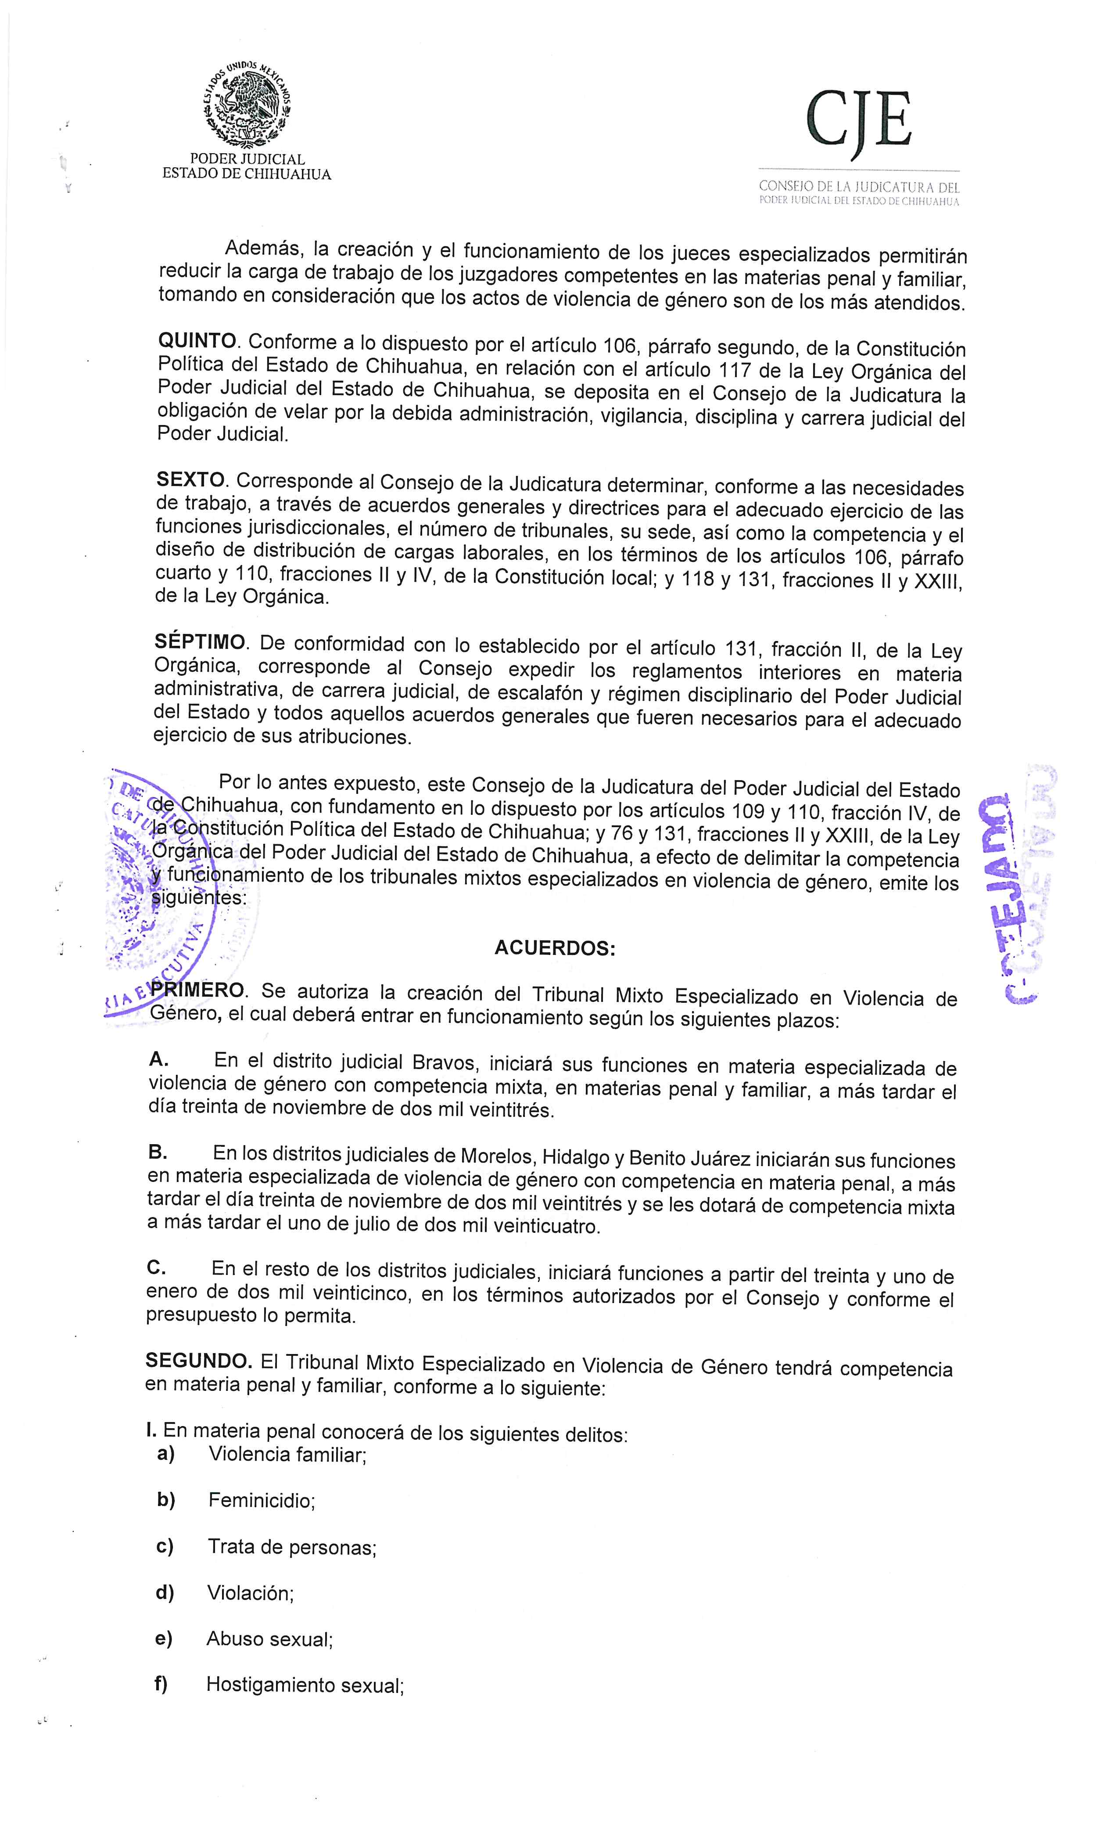
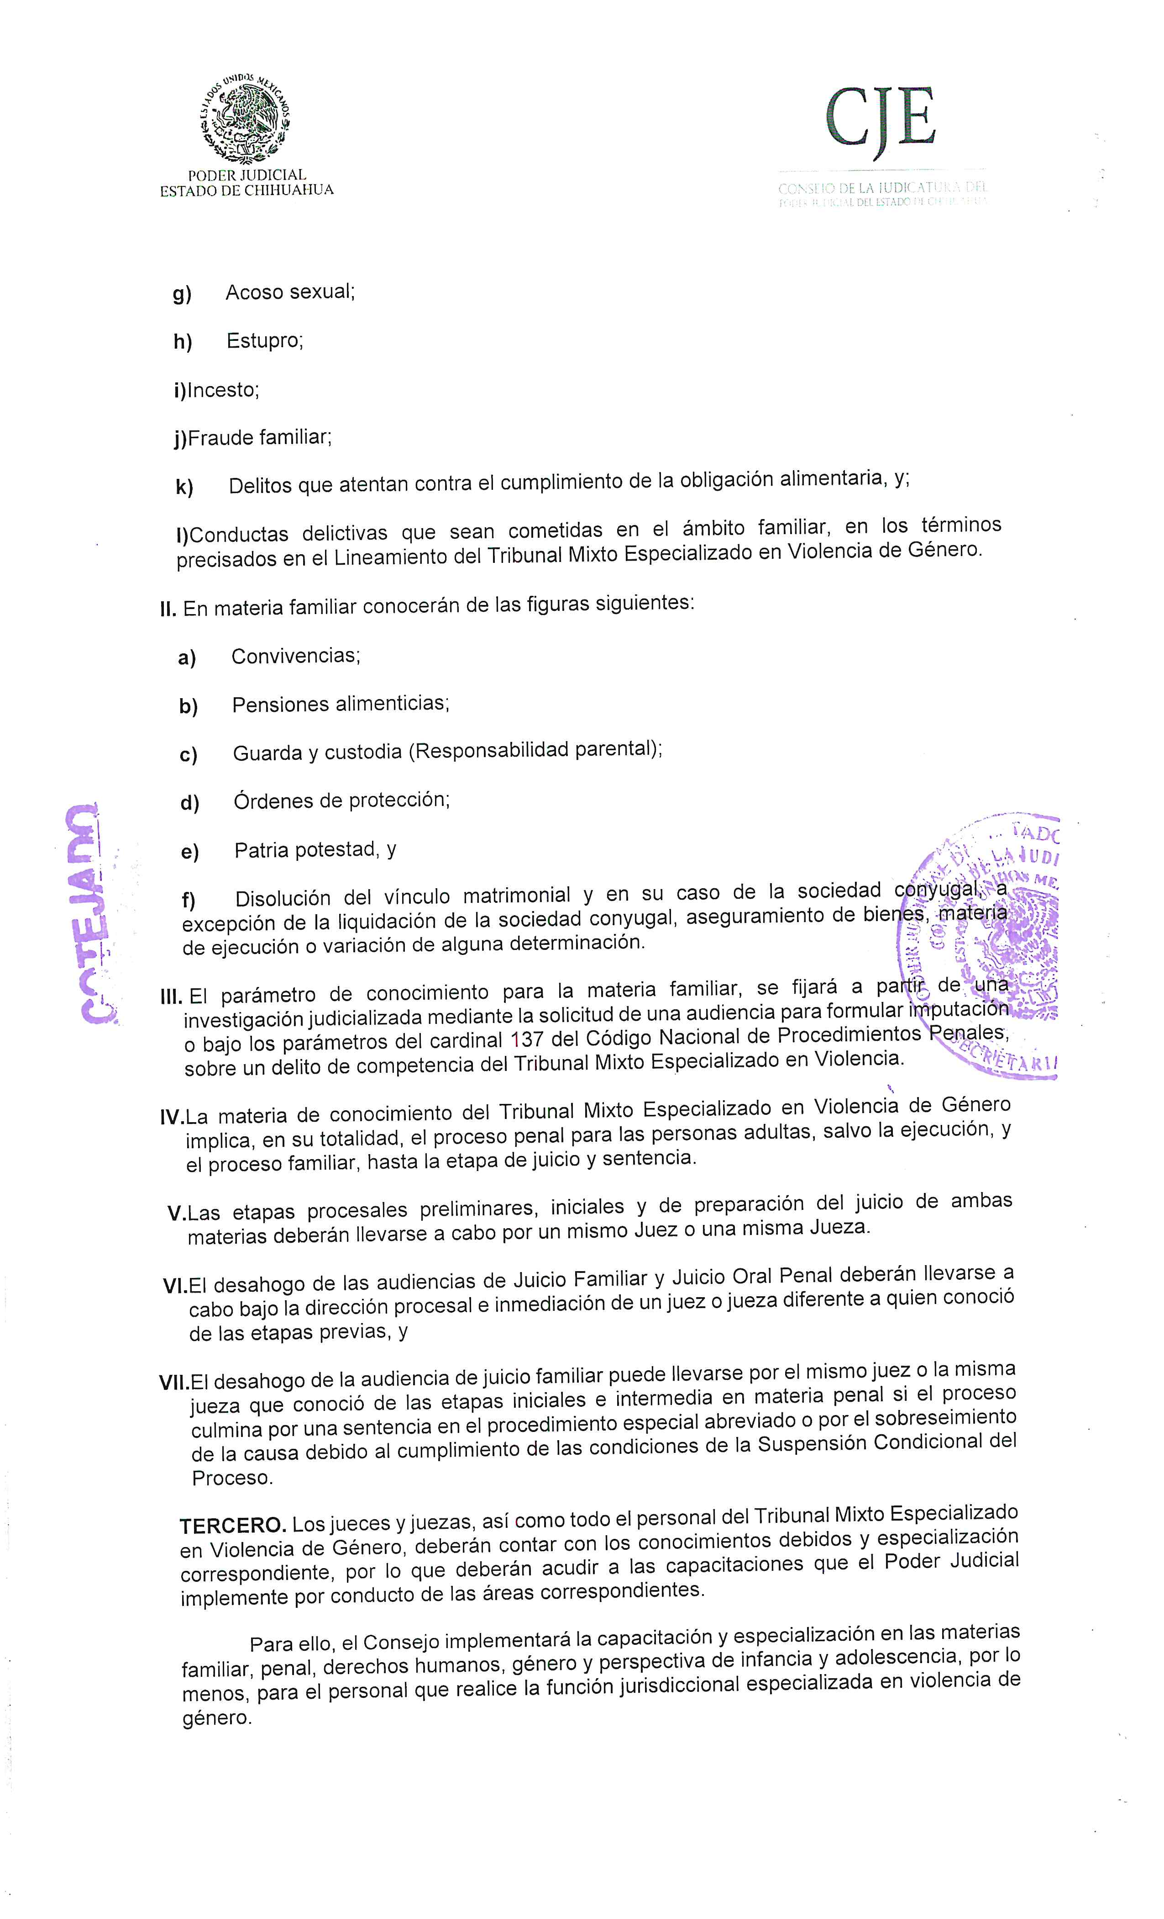
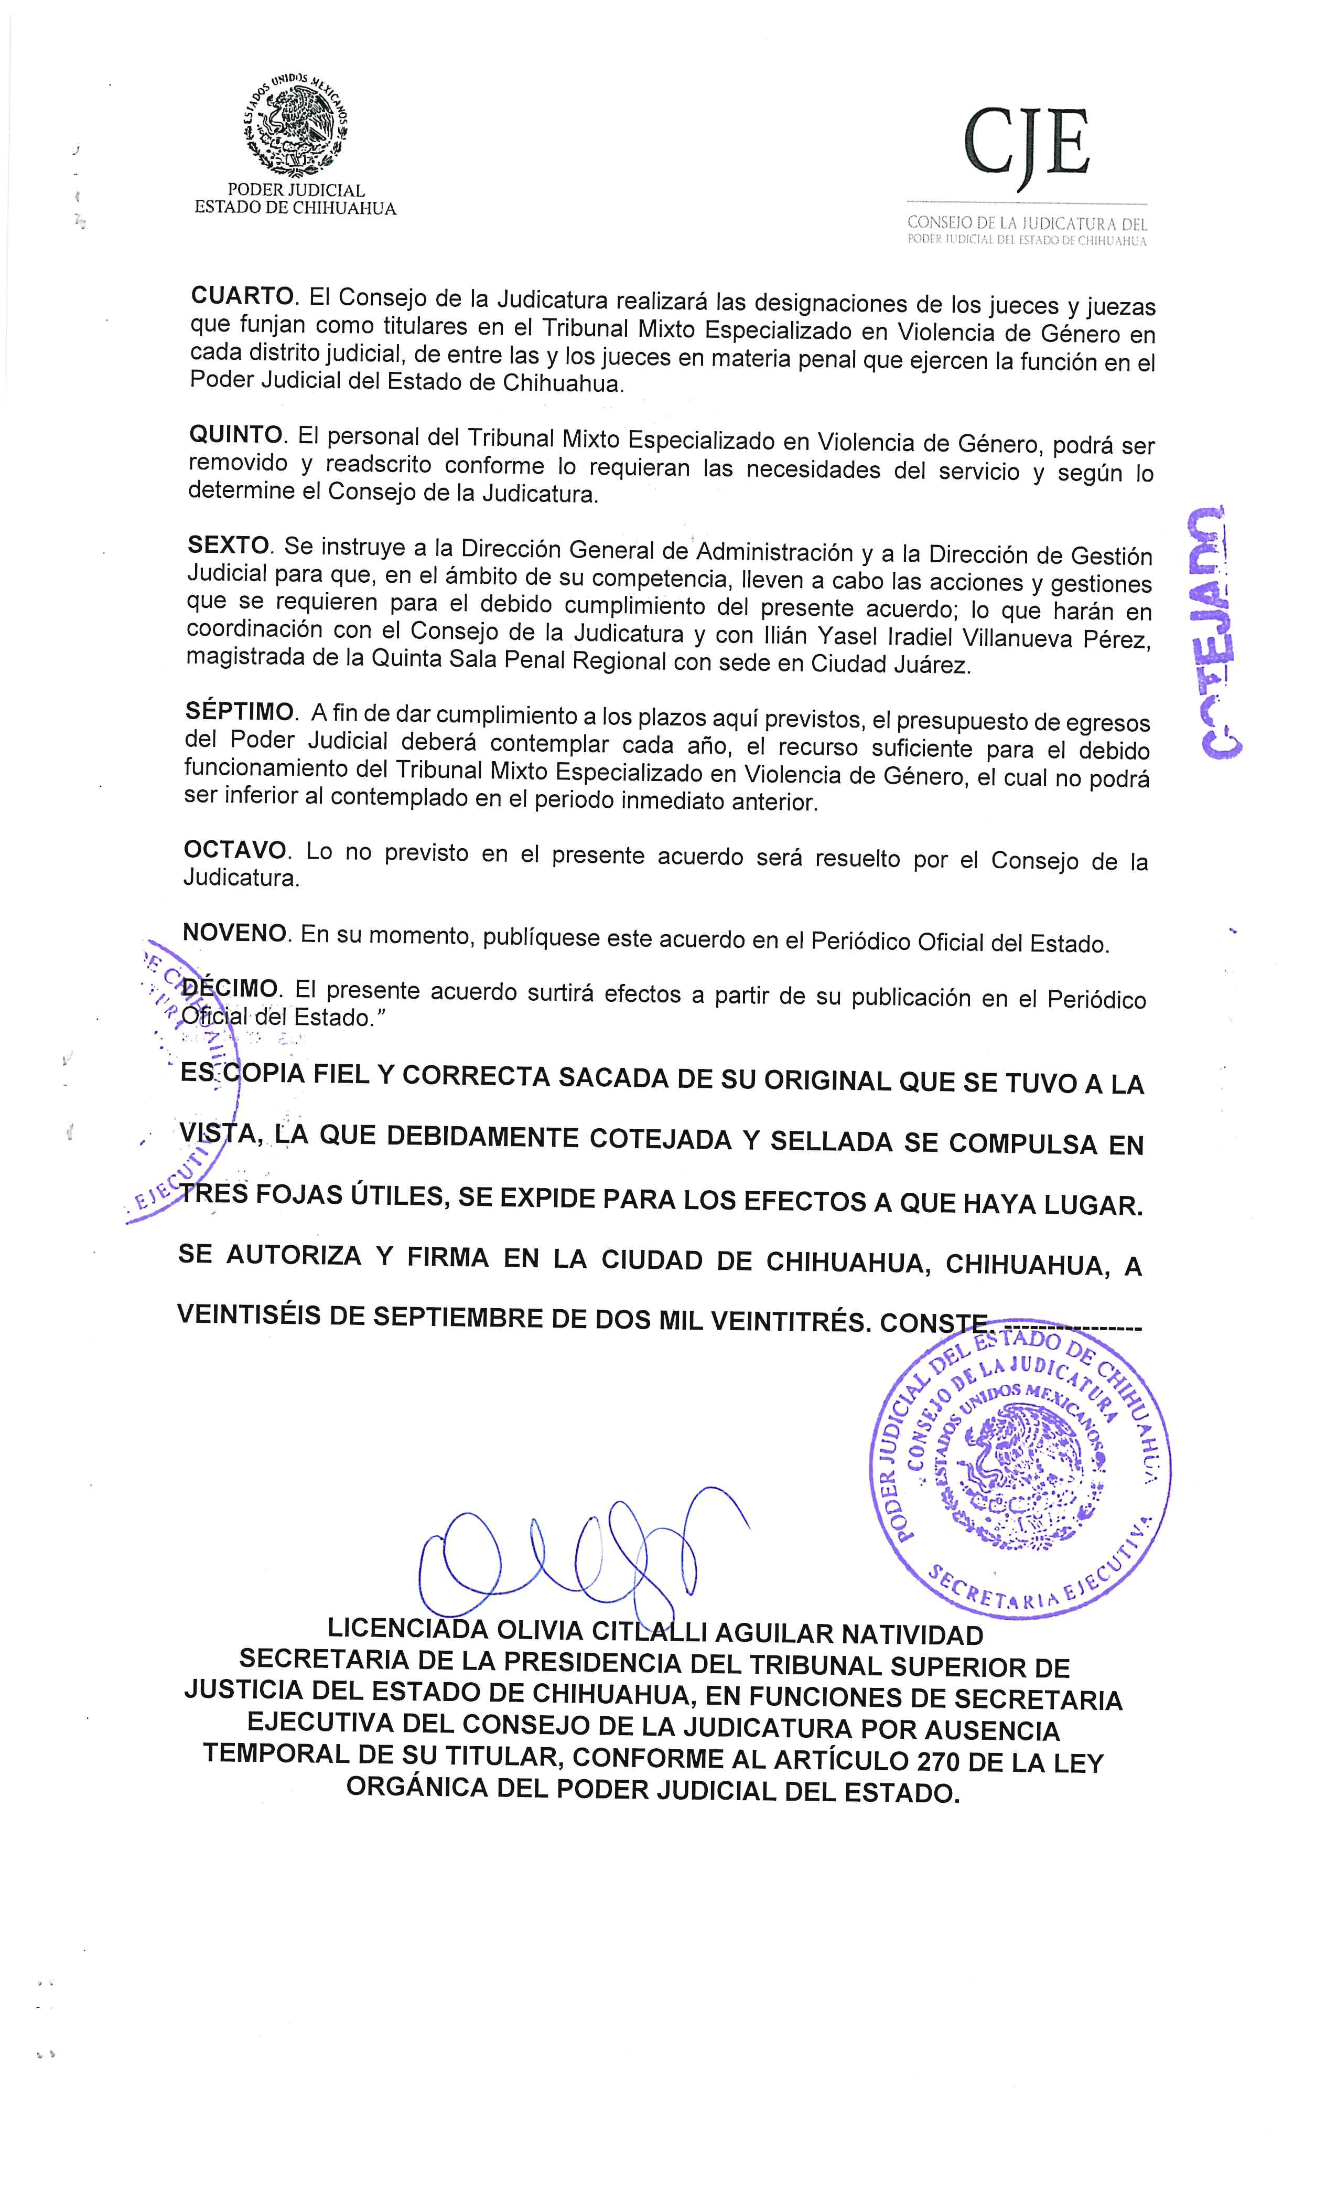
Dado en el recinto oficial del Palacio Legislativo a los 5 días del mes de noviembre del 2024.

ATENTAMENTE
POR EL GRUPO PARLAMENTARIO DEL PARTIDO DE MORENA

DIP. MARÍA ANTONIETA PÉREZ REYES
DIP. EDÍN CUAUHTÉMOC ESTRADA SOTELO | DIP. EDITH PALMA ONTIVEROS
DIP. BRENDA FRANCISCA RÍOS PRIETO | DIP. ELIZABETH GUZMAN ARGUETA
DIP. MAGDALENA RENTERÍA PÉREZ | DIP. HERMINIA GÓMEZ CARRASCO
DIP. LETICIA ORTEGA MAYNEZ | DIP. ÓSCAR DANIEL AVITIA ARELLANES
DIP. JAEL ARGÜELLES DÍAZ | DIP. PEDRO TORRES ESTRADA
DIP. ROSANA DÍAZ REYES

|

